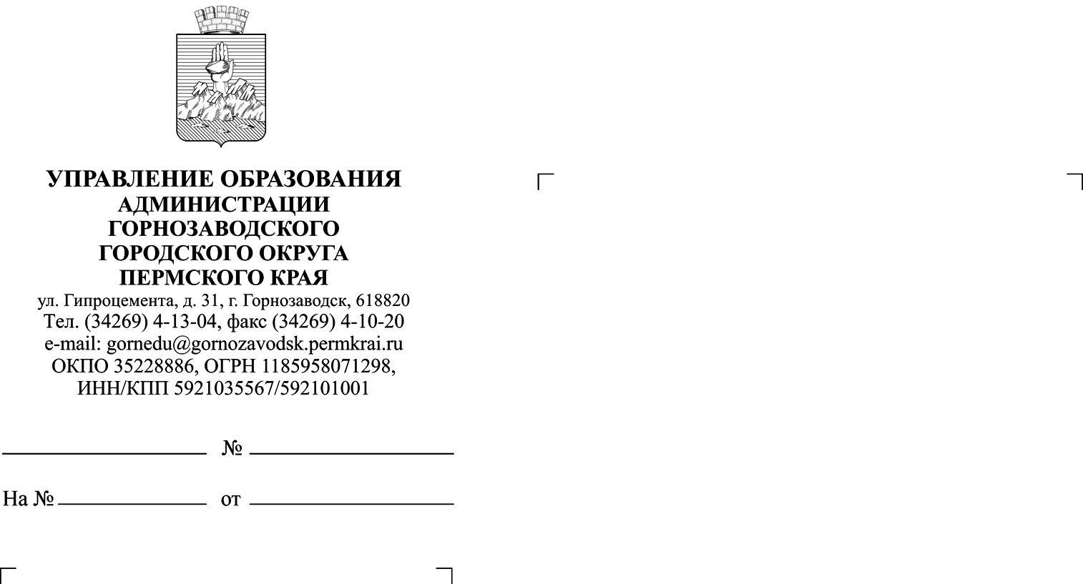

Руководителям ОУ

01-16-991

20.05.2024

О направлении Ответов на

дополнительные вопросы

по применению Порядка

проведения аттестации

Уважаемые руководители!

Направляем для использования в работе Ответы на дополнительные вопросы по применению Порядка проведения аттестации педагогических работников организаций, осуществляющих образовательную деятельность, утвержденного приказом Минпросвещения России от 24 марта 2023 года № 196.

Просим довести данную информацию до сведения ответственного лица в образовательной организации, занимающегося вопросам аттестации педагогических работников.

Приложение: письмо на 22 л. в 1 экз.

Начальник управления образования

В.Н. Питкина 8(34269) 4-34-92

Горнозаводского округа А.Н. Рябова